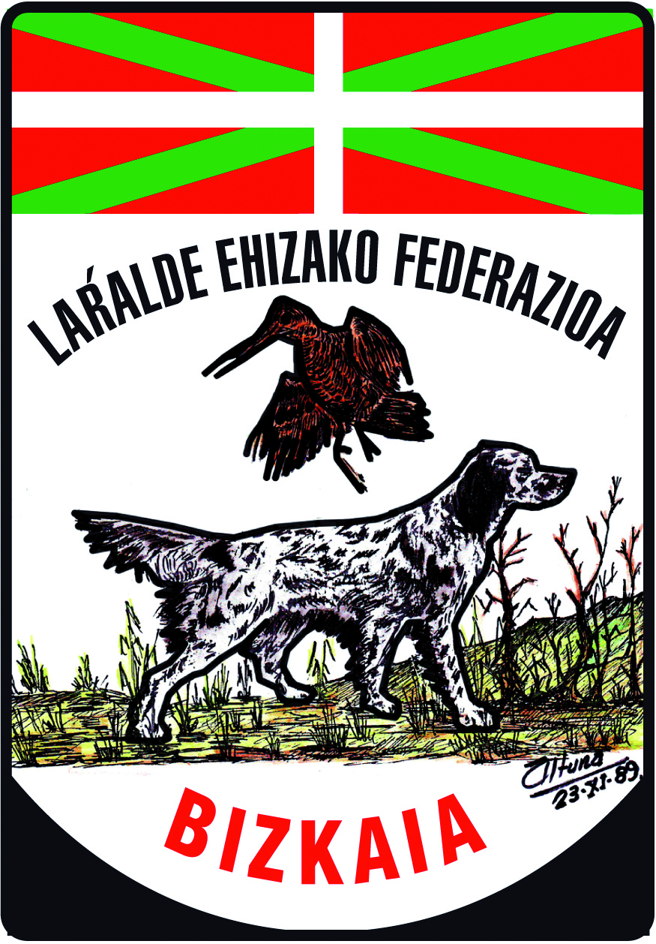
CALENDARIO DEPORTIVO PROVISIONAL 2022 DE SOCIEDADES FEDERADAS. (PRUEBAS ABIERTAS).
ÚLTIMA ACTUALIZACIÓN 26/05/2022

FECHA /DATA SOCIEDAD LUGAR / LEKUA
PERROS DE MUESTRA / MOSTRA TXAKUR
03 DE JULIO | LA ARBOLEDA | BARRIO NUEVO
02 DE JULIO | ARROLA (BELENDIZ) | MINTXISOLO
16 DE JULIO | LA VERDAD (Ermua) | ANTIGUA ESCOMBRERA
23 DE JULIO | ISPASTER | AGIRRETXU
30 DE JULIO | URDULIZ | ARRIZABALAGANE
25 DE JUNIO | SOCIEDAD ERREKAMENDI | CAMPAS DE JAUREGI BARRIZ
COMPACK SPORTING
25 JUNIO | MUNGIALDE | POLIGONO TROBIKA (MUNGIA)
23 JULIO | MUNGIALDE | POLIGINO TROBILA (MUNGIA)
RECORRIDOS CAZA
1 OCTUBRE | C.D de caza Intxaustieta | Elortzas de Urduliz
SILVESTRISMO
24 ABRIL | LA CASA DE ANDALUCIA (PORTUGALETE) | PLAZA DARIO REGOYOS
RASTRO DE JABALÍ

9 DE ABRIL | DAMBA DAMBA | AIALA (ARABA)
16 DE ABRIL | TXIOKA | AIALA (ARABA)
23 DE ABRIL | EL ZANGANO | AIALA (ARABA)
30 DE ABRIL | ZERUKO IZARRA | AIALA (ARABA)
7 DE MAYO | EL PARAMO | AIALA (ARABA)

